鋇劑下消化道(大腸灌注)攝影檢查 LGI
一、檢查目的：  醫師懷疑您的大腸功能異常、發炎、堵塞、瘜肉或腫瘤時，灌注鋇劑大腸之X光攝影可獲得正確資訊及診斷。  二、檢查前注意事項：  1.檢查前二天晚餐，請吃低渣食物（如麵包、稀 飯）、少吃肉類、青菜，並在睡前服用服用二顆瀉劑。。  2.檢查前一天三餐，請吃無渣食物（如茶、蜂蜜、果汁、糖水），並於晚上8點服用80cc篦麻油(瀉劑)，同時喝二大杯開水，午夜12點後禁食一直到第二天檢查結束。。  3.除糖尿病藥物外，其餘慢性病藥物如高血壓、心臟病藥，請繼續服用。  三、檢查方式：  1.受檢者平躺在X光檢查台上，放輕鬆由醫師為您 置入肛管。  2.在X光透視下，由肛管慢慢灌入適量的硫酸鋇劑到大腸中。  3.醫師會由肛管注入適量的空氣，讓您的大腸充滿空氣，腸粘膜充滿鋇劑為止。  4.檢查時請您握緊頭端拉桿，因檢查檯會做適度的旋轉，以便在X光透視下調整適當的位置和角度照像，請您勿害怕。  5.灌腸或照像過程中有任何不適請立即告知醫、護人員。  6.灌注硫酸鋇劑時請配合深呼吸放輕鬆，勿將鋇劑解出。  7.照像完畢後，護理人員會為您將肛管拔除，即可馬上去廁所解便。  四、檢查後注意事項：  檢查後，請喝大量開水，以減少鋇劑造成的輕微便秘症狀。鋇劑不會被身體消化吸收，會從腸道自然排出，檢查結束2~3天後糞便會呈灰白色，乃鋇劑之正常排泄。 | 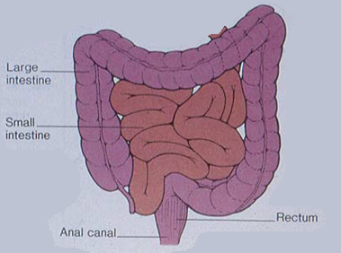
 | 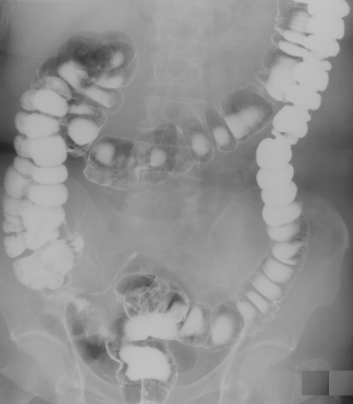
 | 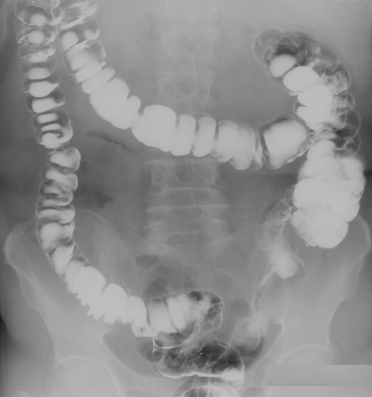
98.12.1修訂

